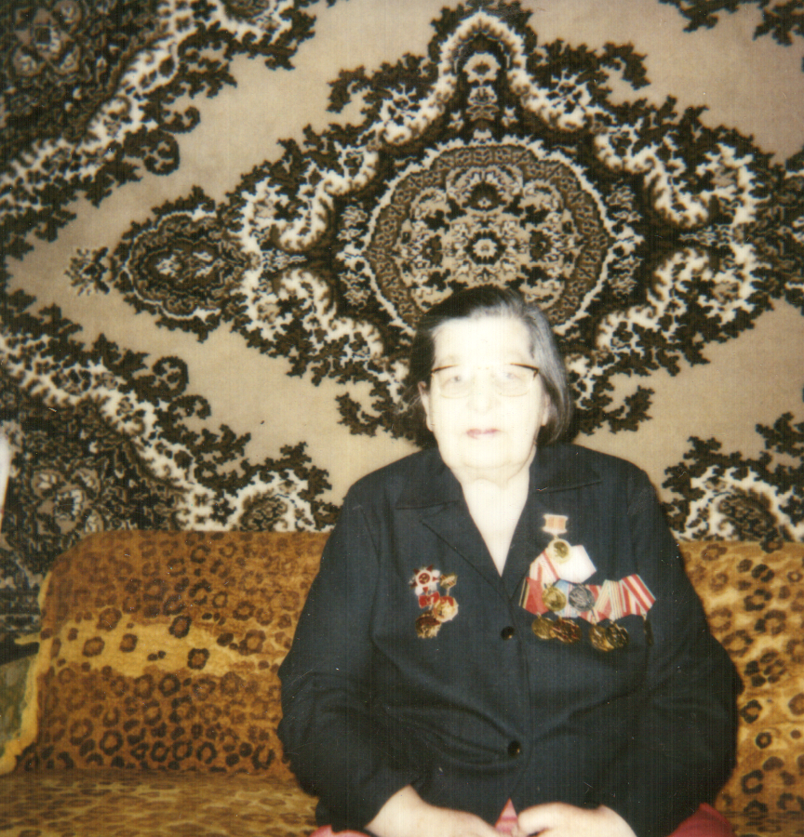

**Чупрова Елена Федоровна**

В мае 1942 года добровольно ушла на фронт. Служила в дальнебомбардировочной авиации в парашютно-десантной службе. Службу закончила в Северной Корее в октябре 1945 года.